Lab 2 - Mục tiêu bài thực hành • Hiểu các nguyên tắc và ràng buộc của mẫu kiến trúc Phân lớp (Layered Pattern). • Định nghĩa bốn lớp chính và trách nhiệm của từng lớp. • Xác định các thành phần (components) trong từng lớp cho tính năng Product Catalog. • Mô hình hóa Logical View bằng UML Component Diagram.
1 Luồng dữ liệu điển hình (Data Flow Diagram)
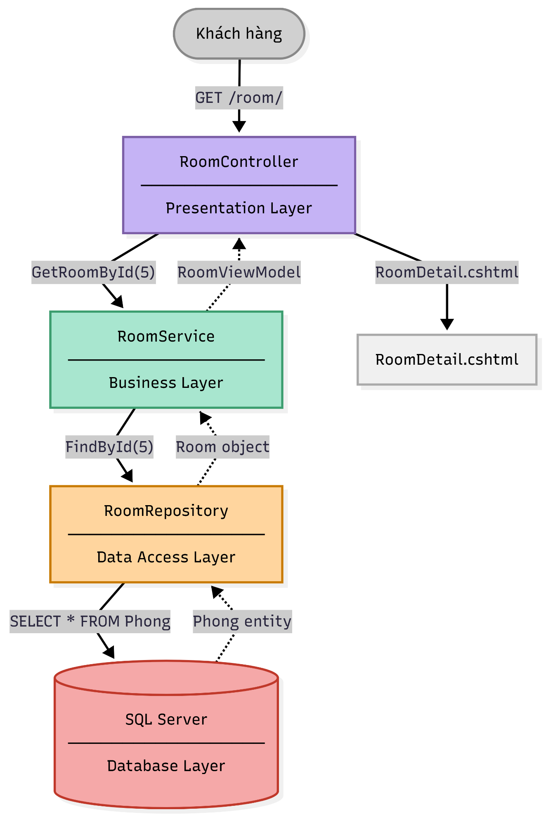

2 Thành phần các lớp (Component Diagram)

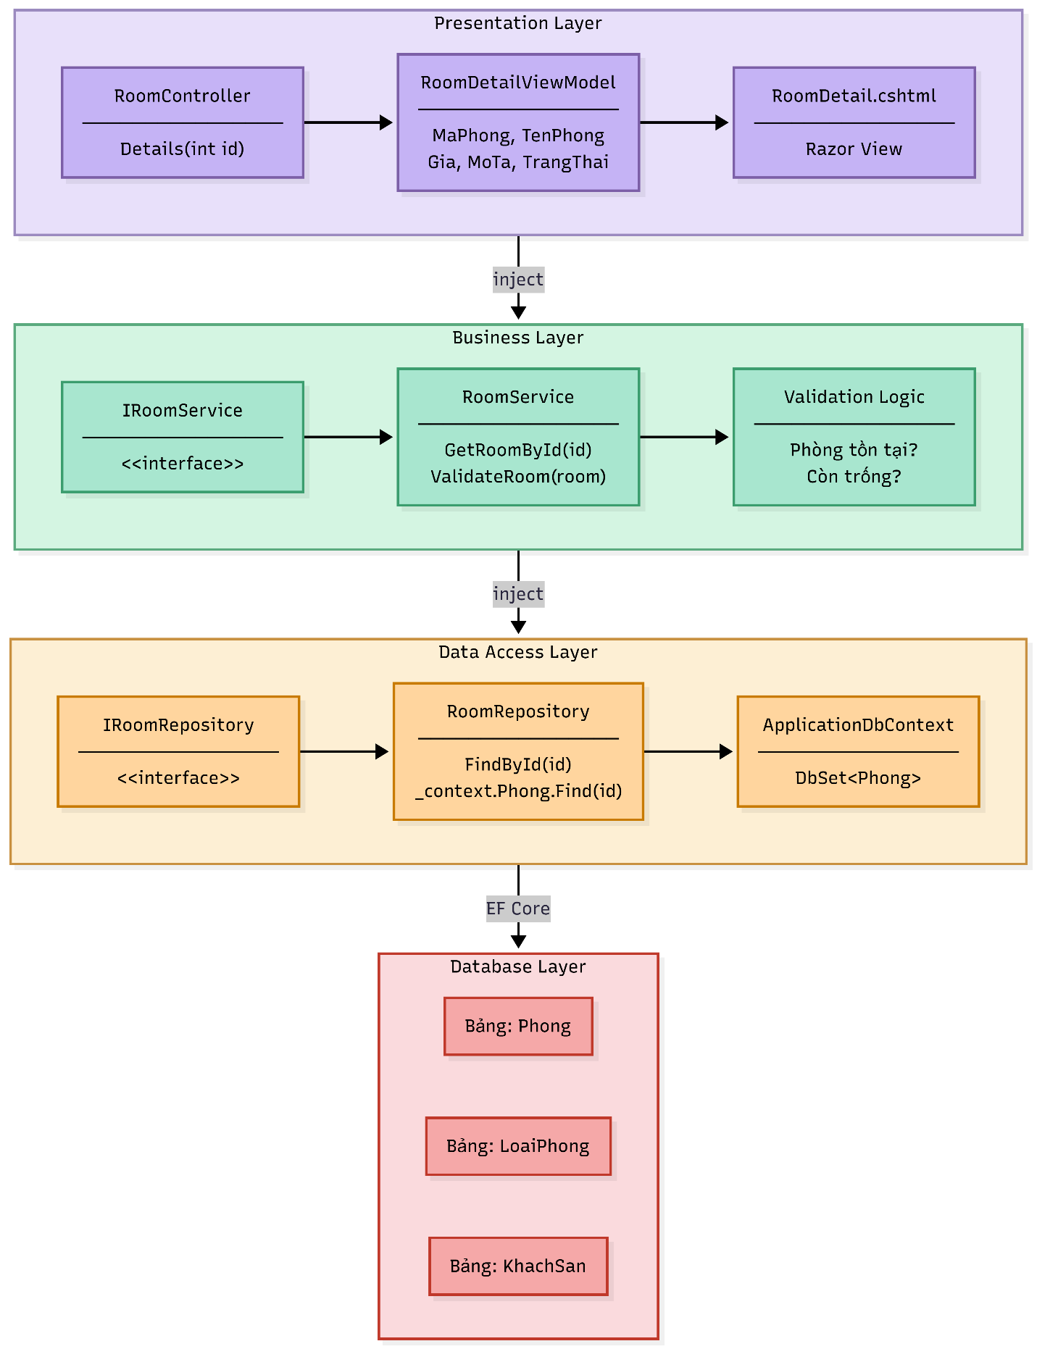

3 Giao diện giữa các lớp (Interface Definition)

